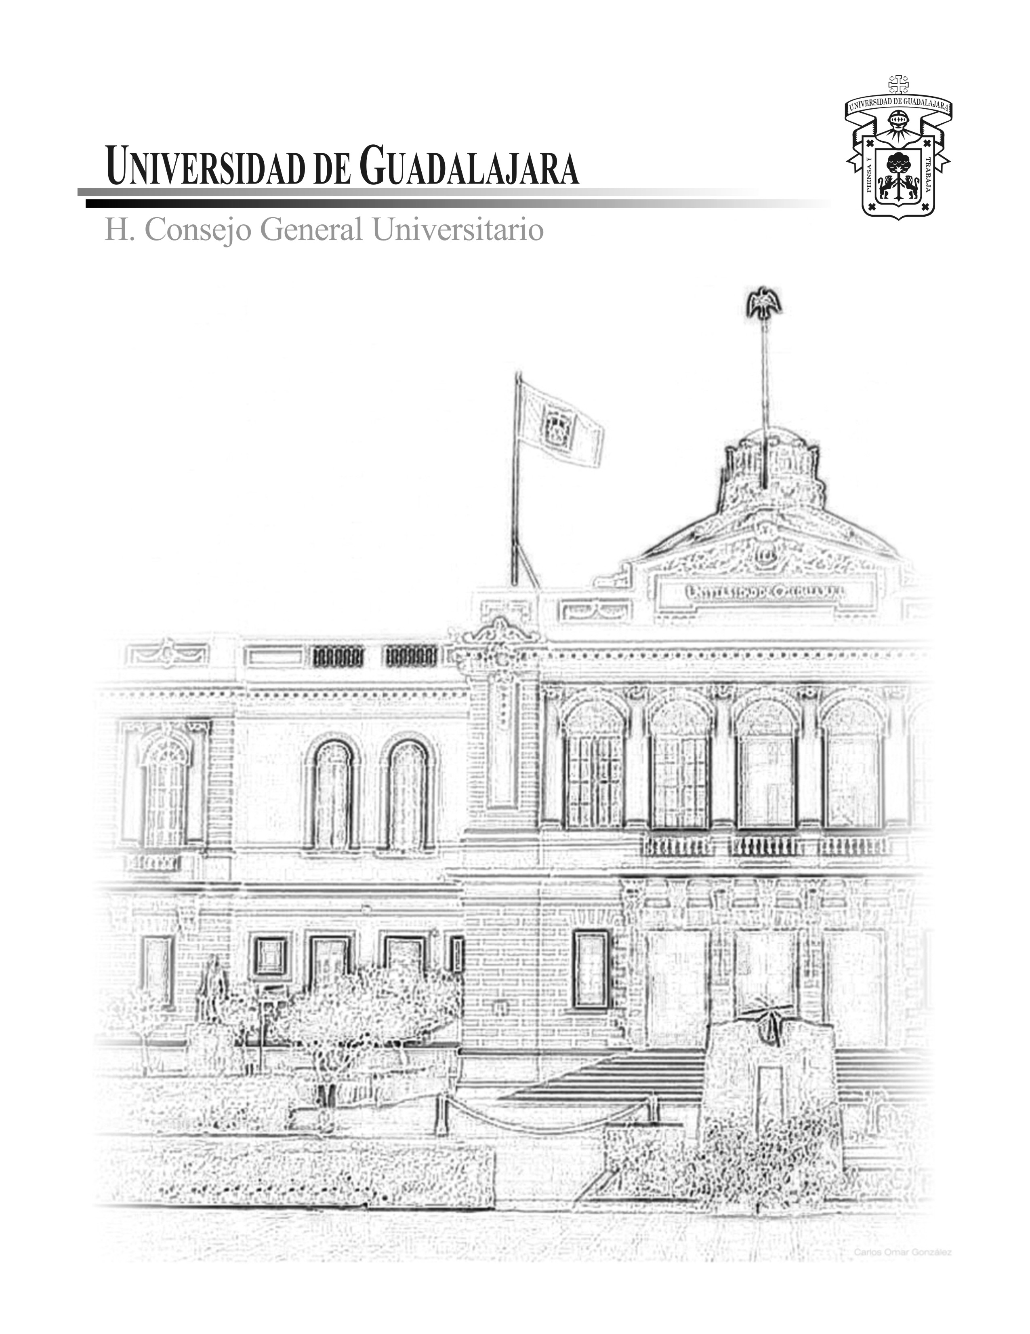

Relación de Dictámenes y Acuerdos

aprobados el 31 de Julio de 2002

Sesión Extraordinaria 31 de Octubre de 2002
Paraninfo “Enrique Díaz de León”, 10 hrs.

Relación de Dictámenes y Acuerdos
aprobados en Sesión Extraordinaria
del H. Consejo General Universitario
del 31 de Julio de 2002

UNIVERSIDAD DE GUADALAJARA
H. Consejo General Universitario

Lic. José Trinidad Padilla López
Presidente

Mtro. Carlos Jorge Briseño Torres
Secretario
Relación de Dictámenes y Acuerdos
aprobados en Sesión Extraordinaria

del H. Consejo General Universitario

del 31 de Julio de 2002

De conformidad con la convocatoria expedida por la presidencia del H. Consejo General Universitario (CGU) el 29 de julio de 2002, el miércoles 31 del mismo mes y año inició la Sesión Extraordinaria del máximo órgano de gobierno de la Universidad de Guadalajara, a las 10 horas con 37 minutos, en el Paraninfo “Enrique Díaz de León”, con un quórum legal de 92 consejeros acreditados con derecho a voz y voto.

Se aprobó el Orden del día de la Sesión que constó de: 1. Lista de presentes y declaratoria de quórum; 2. Lectura y aprobación del Orden del día; 3. Lectura del acta de la Sesión anterior; 4. Lectura y aprobación del Dictamen por el cual se aprueba el Presupuesto de Ingresos y Egresos Desagregado por entidades de los centros universitarios y el Sistema de Educación Media Superior de la Universidad de Guadalajara para el año 2002; 5. Lectura y aprobación del Dictamen por el cual se aprueba la Distribución del Fondo para el Desarrollo de la Infraestructura de la Red universitaria; 6. Lectura, discusión y en su caso aprobación de los dictámenes de las Comisiones Permanentes del H. Consejo General Universitario, y 7. Asuntos varios.

Se aprobó el Acta de la Sesión Extraordinaria del 15 de Junio de 2002.

Se analizaron y aprobaron un total de 96 dictámenes (82 del Listado y 14 de una adenda al mismo), mismos que por Comisión son:

I. De la Comisión de Educación se aprobó un Dictamen: el Nº I/2002/473.

II. De la Comisión de Hacienda se aprobaron catorce dictámenes, que corresponden a:

- Dictamen Nº II/2002/378, por el cual se revoca el Dictamen Nº II/2000/0071, aprobado por el CGU en Sesión del 17 de marzo de 2001, y se autoriza la desincorporación de una superficie de 10-00-00 hectáreas del predio rústico denominada “Las Gaviotas”, donde se ubica la sede La Barca del CUCiénega (aprobado en votación nominal, con 109 votos a favor, de conformidad con el artículo 27 Fracción I inciso a de la Ley Orgánica universitaria).

- Dictamen Nº II/2002/493, por el cual se aprueba la Distribución del Fondo para el Desarrollo de la Infraestructura de la Red universitaria.

Dictámenes de Presupuesto de Ingresos y Egresos de los Centros Universitarios y el SEMS:

- Dictamen Nº II/2002/495, por el cual se aprueba el Presupuesto de Ingresos y Egresos del CUCEA, vigente del 1º de enero al 31 de diciembre de 2002.

- Dictamen Nº II/2002/496, por el cual se aprueba el Presupuesto de Ingresos y Egresos del CUCEI, vigente del 1º de enero al 31 de diciembre de 2002.

- Dictamen Nº II/2002/497, por el cual se aprueba el Presupuesto de Ingresos y Egresos del CUCSH, vigente del 1º de enero al 31 de diciembre de 2002.

- Dictamen Nº II/2002/498, por el cual se aprueba el Presupuesto de Ingresos y Egresos del CUAAD, vigente del 1º de enero al 31 de diciembre de 2002.

- Dictamen Nº II/2002/499, por el cual se aprueba el Presupuesto de Ingresos y Egresos del CUCBA, vigente del 1º de enero al 31 de diciembre de 2002.

- Dictamen Nº II/2002/500, por el cual se aprueba el Presupuesto de Ingresos y Egresos del CUCS, vigente del 1º de enero al 31 de diciembre de 2002.

- Dictamen Nº II/2002/501, por el cual se aprueba el Presupuesto de Ingresos y Egresos del CU Altos, vigente del 1º de enero al 31 de diciembre de 2002.

- Dictamen Nº II/2002/502, por el cual se aprueba el Presupuesto de Ingresos y Egresos del CU Ciénega, vigente del 1º de enero al 31 de diciembre de 2002.

- Dictamen Nº II/2002/503, por el cual se aprueba el Presupuesto de Ingresos y Egresos del CU Sur, vigente del 1º de enero al 31 de diciembre de 2002.

- Dictamen Nº II/2002/504, por el cual se aprueba el Presupuesto de Ingresos y Egresos del CU Costa, vigente del 1º de enero al 31 de diciembre de 2002.

- Dictamen Nº II/2002/505, por el cual se aprueba el Presupuesto de Ingresos y Egresos del CU Costa Sur, vigente del 1º de enero al 31 de diciembre de 2002.

- Dictamen Nº II/2002/506, por el cual se aprueba el Presupuesto de Ingresos y Egresos del SEMS, vigente del 1º de enero al 31 de diciembre de 2002.

III. De la Comisión de Revalidación de Estudios, Títulos y Grados se aprobaron ocho dictámenes:

- Siete convalidaciones de grado: Nº III/2002/371*, Nº III/2002/437*; Nº III/2002/438*; Nº III/2002/439*; Nº III/2002/452*; Nº III/2002/453*, y Nº III/2002/477*.

- Una incorporación de estudios: Nº III/2002/491*.

IV. De la Comisión de Condonaciones, Pensiones y Becas se aprobaron 43 dictámenes:

- 42 pensiones: Nº V/2002/275*; Nº V/2002/281*; Nº V/2002/282*; Nº V/2002/283*; Nº V/2002/284*; Nº V/2002/285*; Nº V/2002/286*; Nº V/2002/287*; Nº V/2002/288*; Nº V/2002/289*; Nº V/2002/305*; Nº V/2002/307*; Nº V/2002/310*; Nº V/2002/311*; Nº V/2002/312*; Nº V/2002/374*; Nº V/2002/376*; Nº V/2002/377*; Nº V/2002/389*; Nº V/2002/390*; Nº V/2002/391*; Nº V/2002/392*; Nº V/2002/432*; Nº V/2002/433*; Nº V/2002/434*; Nº V/2002/435*; Nº V/2002/436*; Nº V/2002/444*; Nº V/2002/445*; Nº V/2002/446*; Nº V/2002/447*; Nº V/2002/448*; Nº V/2002/468*; Nº V/2002/469*; Nº V/2002/470*; Nº V/2002/471*; Nº V/2002/472*; Nº V/2002/486*; Nº V/2002/487*; Nº V/2002/488*; Nº V/2002/489*, y Nº V/2002/490*.

- Una beca: Nº V/2002/261.

V. De la Comisión de Ingreso y Promoción del Personal Académico se aprobaron 30 dictámenes:

- Uno del Programa de Actualización Académica (Proactual): Nº VIII/2002/385*.

- Tres del Programa de Estímulos a la Superación Académica II (Proesa II): Nº VIII/2002/379*; Nº VIII/2002/380*, y Nº VIII/2002/381*.

- Tres del Programa de Estímulos a la Superación Académica IV (Proesa IV): Nº VIII/2002/382*; Nº VIII/2002/383*, y Nº VIII/2002/442.

- Uno de Ingreso por Excelencia Académica: Nº VIII/2002/384*.

- 17 del Programa de Estímulos al Desempeño Docente 2002-2003: Nº VIII/2002/454*; Nº VIII/2002/455*; Nº VIII/2002/456*; Nº VIII/2002/457*; Nº VIII/2002/458*; Nº VIII/2002/459*; Nº VIII/2002/460*; Nº VIII/2002/461*; Nº VIII/2002/462*; Nº VIII/2002/463*; Nº VIII/2002/464*; Nº VIII/2002/465*; Nº VIII/2002/466*; Nº VIII/2002/467*; Nº VIII/2002/478*; Nº VIII/2002/479, y Nº VIII/2002/480*.

- Uno del Programa de Conversión de Plaza no reconocida ante la Secretaría de Educación Pública: Nº VIII/2002/440.

- Una transformación de Plaza: Nº VIII/2002/441.

- Tres del Programa Especial de Promoción para el Personal Académico: Nº VIII/2002/449; Nº VIII/2002/450, y Nº VIII/2002/451.

En Asuntos varios se enlistaron cuatro temas, mismos que se desarrollaron en los siguientes términos:

    - Comentarios sobre la Nueva Ley de Ciencia y Tecnología y Ley Orgánica del Consejo Nacional de Ciencia y Tecnología –aprobados por el Congreso de la Unión en junio de 2002. El Representante General del Personal Académico Ing. Enrique Javier Solórzano Carrillo solicitó reflexionar acerca de tres temas:

  - Si el Ejecutivo federal debe ser el principal instrumento que respalde el desarrollo de una política de investigación científica en el país, en razón del centralismo contenido en las estructuras de decisión de la Nueva Ley de Ciencia y Tecnología y de la Ley Orgánica del Consejo Nacional de Ciencia y Tecnología, es decir el Consejo General de Investigación Científica y Desarrollo Tecnológico, así como el Foro Consultivo de Ciencia y Tecnología.

  - ¿Hacia dónde deben orientarse los apoyos financieros destinados a la investigación?

  - ¿Si se vulnera con ello la autonomía universitaria, la libertad de cátedra y de difusión de las ideas de las universidades.

Por otro lado informó que en respuesta a esta Nueva Ley, la UdeG convocará próximamente a sus investigadores a un Foro con el objeto de revisar y generar contrapropuestas a la misma. Al respecto, El Presidente Lic. José Trinidad Padilla López consideró que será importante tener conocimiento de las conclusiones a que llegue la comunidad de investigadores en dicho Foro académico y conocer los impactos que pudiera tener la Nueva Ley como las nuevas reglas que impone el Gobierno federal para la financiación de la investigación científica. Señaló que de ser necesario se informaría al pleno del CGU y si fuera necesario se haría un pronunciamiento institucional sobre este particular.

El Académico de la División de Estudios de Estado y Sociedad del CUCSH Mtro. Rogelio Luna Zamora consideró importante que las universidades públicas estén vigilantes, y en su caso se expresen contra la embestida neoliberal de que hoy son objeto. Señaló que la Nueva Ley de Ciencia y Tecnología ya es oficial, pero en todo caso queda el recurso de cuando se elabore el reglamento que la norme, entonces defender los intereses de las universidades públicas.

A la vez, a pregunta expresa del Directivo del CUCostaSur Mtro. Alfredo Tomás Ortega, el Rector del CUCSH Dr. Juan Manuel Durán Juárez informó que dicho Foro académico se realizará en el mes de septiembre y para ello se hará llegar con antelación al grupo de investigadores de la UdeG, la convocatoria respectiva. Asimismo precisó que el Foro contempla la apertura de cuatro mesas de análisis, específicamente una que tratará sobre la Nueva Ley de Ciencia y Tecnología, en la que se tiene planeada la participación de académicos, legisladores del Congreso de la Unión, así como de algunos funcionarios de las instituciones.

El Académico de la División de Disciplinas Clínicas del CUCS, Dr. Jorge E. Segura Ortega consideró oportuno acelerar los trabajos para la creación del Reglamento de Investigación y Posgrado de la UdeG. Asimismo, solicitó hacer del conocimiento del titular de la Secretaría de Salud, que esta Universidad cuenta con grupos consolidados de investigación y tiene la infraestructura para crear el anunciado Instituto del Genoma Humano en nuestro país; haciendo para ello una petición formal a través del Rector General de esta casa de estudios. A este respecto El Presidente Lic. José Trinidad Padilla López manifestó su beneplácito con ello y para tal efecto solicitó a las autoridades del CUCS que le hagan llegar la información que fundamente esta solicitud.

    - Petición de información a la Comisión de Ingreso y Promoción del Personal Académico sobre el Concurso de Oposición Abierto convocado en 2001 por el CUAAD. A pregunta expresa del Directivo de la División de Diseño y Proyectos del CUAAD, el Arq. Carlos Muñoz Botello, la Mtra. Silvia Valencia Abúndis comentó que la Comisión ha laborado a marchas forzadas por el cúmulo de trabajos pendientes que recibió en 2001, y en razón del retraso que genera la falta de información dentro del proceso de dictaminación. Al respecto, El Presidente Lic. José Trinidad Padilla López exhortó a la Comisión, a la Secretaría General y a los funcionarios de las dependencias de la Administración General que fungen como comités de apoyo técnico, a redoblar esfuerzos para dar mayor celeridad a la dictaminación.

    - Proceso de credencialización del alumnado de la UdeG. El Representante General del Alumnado Ricardo Villanueva Lomelí expresó el malestar que tiene el estudiantado en razón de que la Institución no les entregó en tiempo las credenciales que los identificarían como alumnos durante el Calendario escolar 2002 “A”. Solicitó poner remedio a la entrega de las credenciales para que los alumnos hagan uso de ellas el próximo ciclo escolar. Señaló que a la FEU le preocupa el hecho de que por la falta de vigencia de las credenciales los estudiantes fueron afectados en su derecho de descuento del 50% en el costo del transporte público. En el acto, El Presidente Lic. José Trinidad Padilla López asumió el malestar de la población estudiantil y en el acto instruyó al Secretario General Mtro. Carlos Jorge Briseño Torres a citar en su oficina a los funcionarios involucrados de la Administración General, del SEMS y de los centros universitarios respectivos para que, con la participación del Representante General del Alumnado, se dé pronta solución a esta problemática.

    - Respuesta a lo planteado en el acta de la Sesión Extraordinaria del 15 de Junio de 2002 respecto al uso del término “grado académico” en la redacción de los dictámenes de convalidación de grado. La Académica de la División de Gestión Empresarial del CUCEA, Mtra. Elia Marúm Espinoza, informó que en el acta de la Sesión Extraordinaria del CGU del 15 de Junio de 2002 se solicitó a la Comisión de Revalidación de Estudios, Títulos y Grados la aclaración del uso correcto del término “grado académico” para la redacción de los dictámenes de la misma. Al respecto informó que de acuerdo con la Real Academia de la Lengua Española –y el Diccionario respectivo–, se permite el uso de “grado” cuando se refiere a Bachiller, Licenciatura, Maestría y Doctorado.

Finalmente, y no habiendo más asuntos que tratar, El Presidente Lic. José Trinidad Padilla López clausuró la Sesión Extraordinaria del CGU a las 12 horas con 21 minutos del miércoles 31 de julio de 2002.

La presente “Relación...” engloba las principales dictaminaciones de la Sesión, y está pendiente de aprobación por parte del H. Consejo General Universitario.
El Dictamen Nº II/2002/492 de la Comisión de Hacienda por el que se aprobaría el Presupuesto de Ingresos y Egresos Desagregado por Entidades de los Centros Universitarios y el SEMS de la UdeG para el año 2002, no se dictaminó y quedó sin efecto. Sin embargo, su contenido se suplantó y se aprobó de manera individual a través de los dictámenes de Presupuesto de Ingresos y Egresos 2002 de cada Centro Universitario y el SEMS.
(*) Dictámenes aprobados y ejecutados en términos del último párrafo del artículo 35 de la Ley Orgánica de la Universidad de Guadalajara.
(*) Dictámenes aprobados y ejecutados en términos del último párrafo del artículo 35 de la Ley Orgánica de la Universidad de Guadalajara.
(*) Dictámenes aprobados y ejecutados en términos del último párrafo del artículo 35 de la Ley Orgánica de la Universidad de Guadalajara.
(*) Dictámenes aprobados y ejecutados en términos del último párrafo del artículo 35 de la Ley Orgánica de la Universidad de Guadalajara.
(*) Dictámenes aprobados y ejecutados en términos del último párrafo del artículo 35 de la Ley Orgánica de la Universidad de Guadalajara.
(*) Dictámenes aprobados y ejecutados en términos del último párrafo del artículo 35 de la Ley Orgánica de la Universidad de Guadalajara.
(*) Dictámenes aprobados y ejecutados en términos del último párrafo del artículo 35 de la Ley Orgánica de la Universidad de Guadalajara.
(*) Dictámenes aprobados y ejecutados en términos del último párrafo del artículo 35 de la Ley Orgánica de la Universidad de Guadalajara.

